ИСПОЛНИТЕЛЬНЫЙ КОМИТЕТ  НИЖНЕКАМСКОГО МУНИЦИПАЛЬНОГО РАЙОНА  РЕСПУБЛИКИ ТАТАРСТАН |  |  | ТАТАРСТАН РЕСПУБЛИКАСЫ  ТҮБӘН КАМА МУНИЦИПАЛЬ РАЙОНЫ  БАШКАРМА КОМИТЕТЫ
пр. Строителей, д. 12, г. Нижнекамск, 423570 |  |  | Төзүчеләр пр., 12 нче йорт, Түбән Кама шәһәре, 423570
ПОСТАНОВЛЕНИЕ  № 743 |  | КАРАР  30 ноября 2017 г.
О подготовке проекта решения о внесении изменений в Правила
землепользования и застройки Нижнеуратьминского сельского поселения Нижнекамского муниципального района

Рассмотрев обращение Главы Нижнеуратьминского сельского поселения, руководствуясь статьей 33 Градостроительного кодекса Российской Федерации, статьей 30 Правил землепользования и застройки Нижнеуратьминского сельского поселения Нижнекамского муниципального района, Уставом Нижнекамского муниципального района Республики Татарстан, постановляю:
1. Начать работу по внесению изменений в картографическую часть Правил землепользования и застройки Нижнеуратьмиского сельского поселения Нижнекамского муниципального района Республики Татарстан в части изменения зоны Ж-2 «Зона садоводств и дачных участков» на Ж-1 «Зона застройки индивидуальными жилыми домами» (приложение № 1).
2. Определить организатором публичных слушаний комиссию по подготовке проекта правил землепользования и застройки Нижнекамского муниципального района Республики Татарстан (приложение № 2).
3. Утвердить график внесения изменения в Правила землепользования и застройки Нижнеуратьминского сельского поселения Нижнекамского муниципального района Республики Татарстан (приложение № 3).
4. Отделу по связям с общественностью и СМИ Совета Нижнекамского муниципального района Республики Татарстан обеспечить размещение настоящего постановления на официальных сайтах Нижнекамского муниципального района и Нижнеуратьминского сельского поселения.
5. Контроль исполнения настоящего Постановления возложить на начальника Управления строительства и архитектуры исполнительного комитета Нижнекамского муниципального района Ханова Ф.Г.

А.Г. Сайфутдинов

Приложение № 1
Утверждено
постановлением Исполнительного комитета
Нижнекамского муниципального района
Республики Татарстан
от 30.11.2017 г. № 743

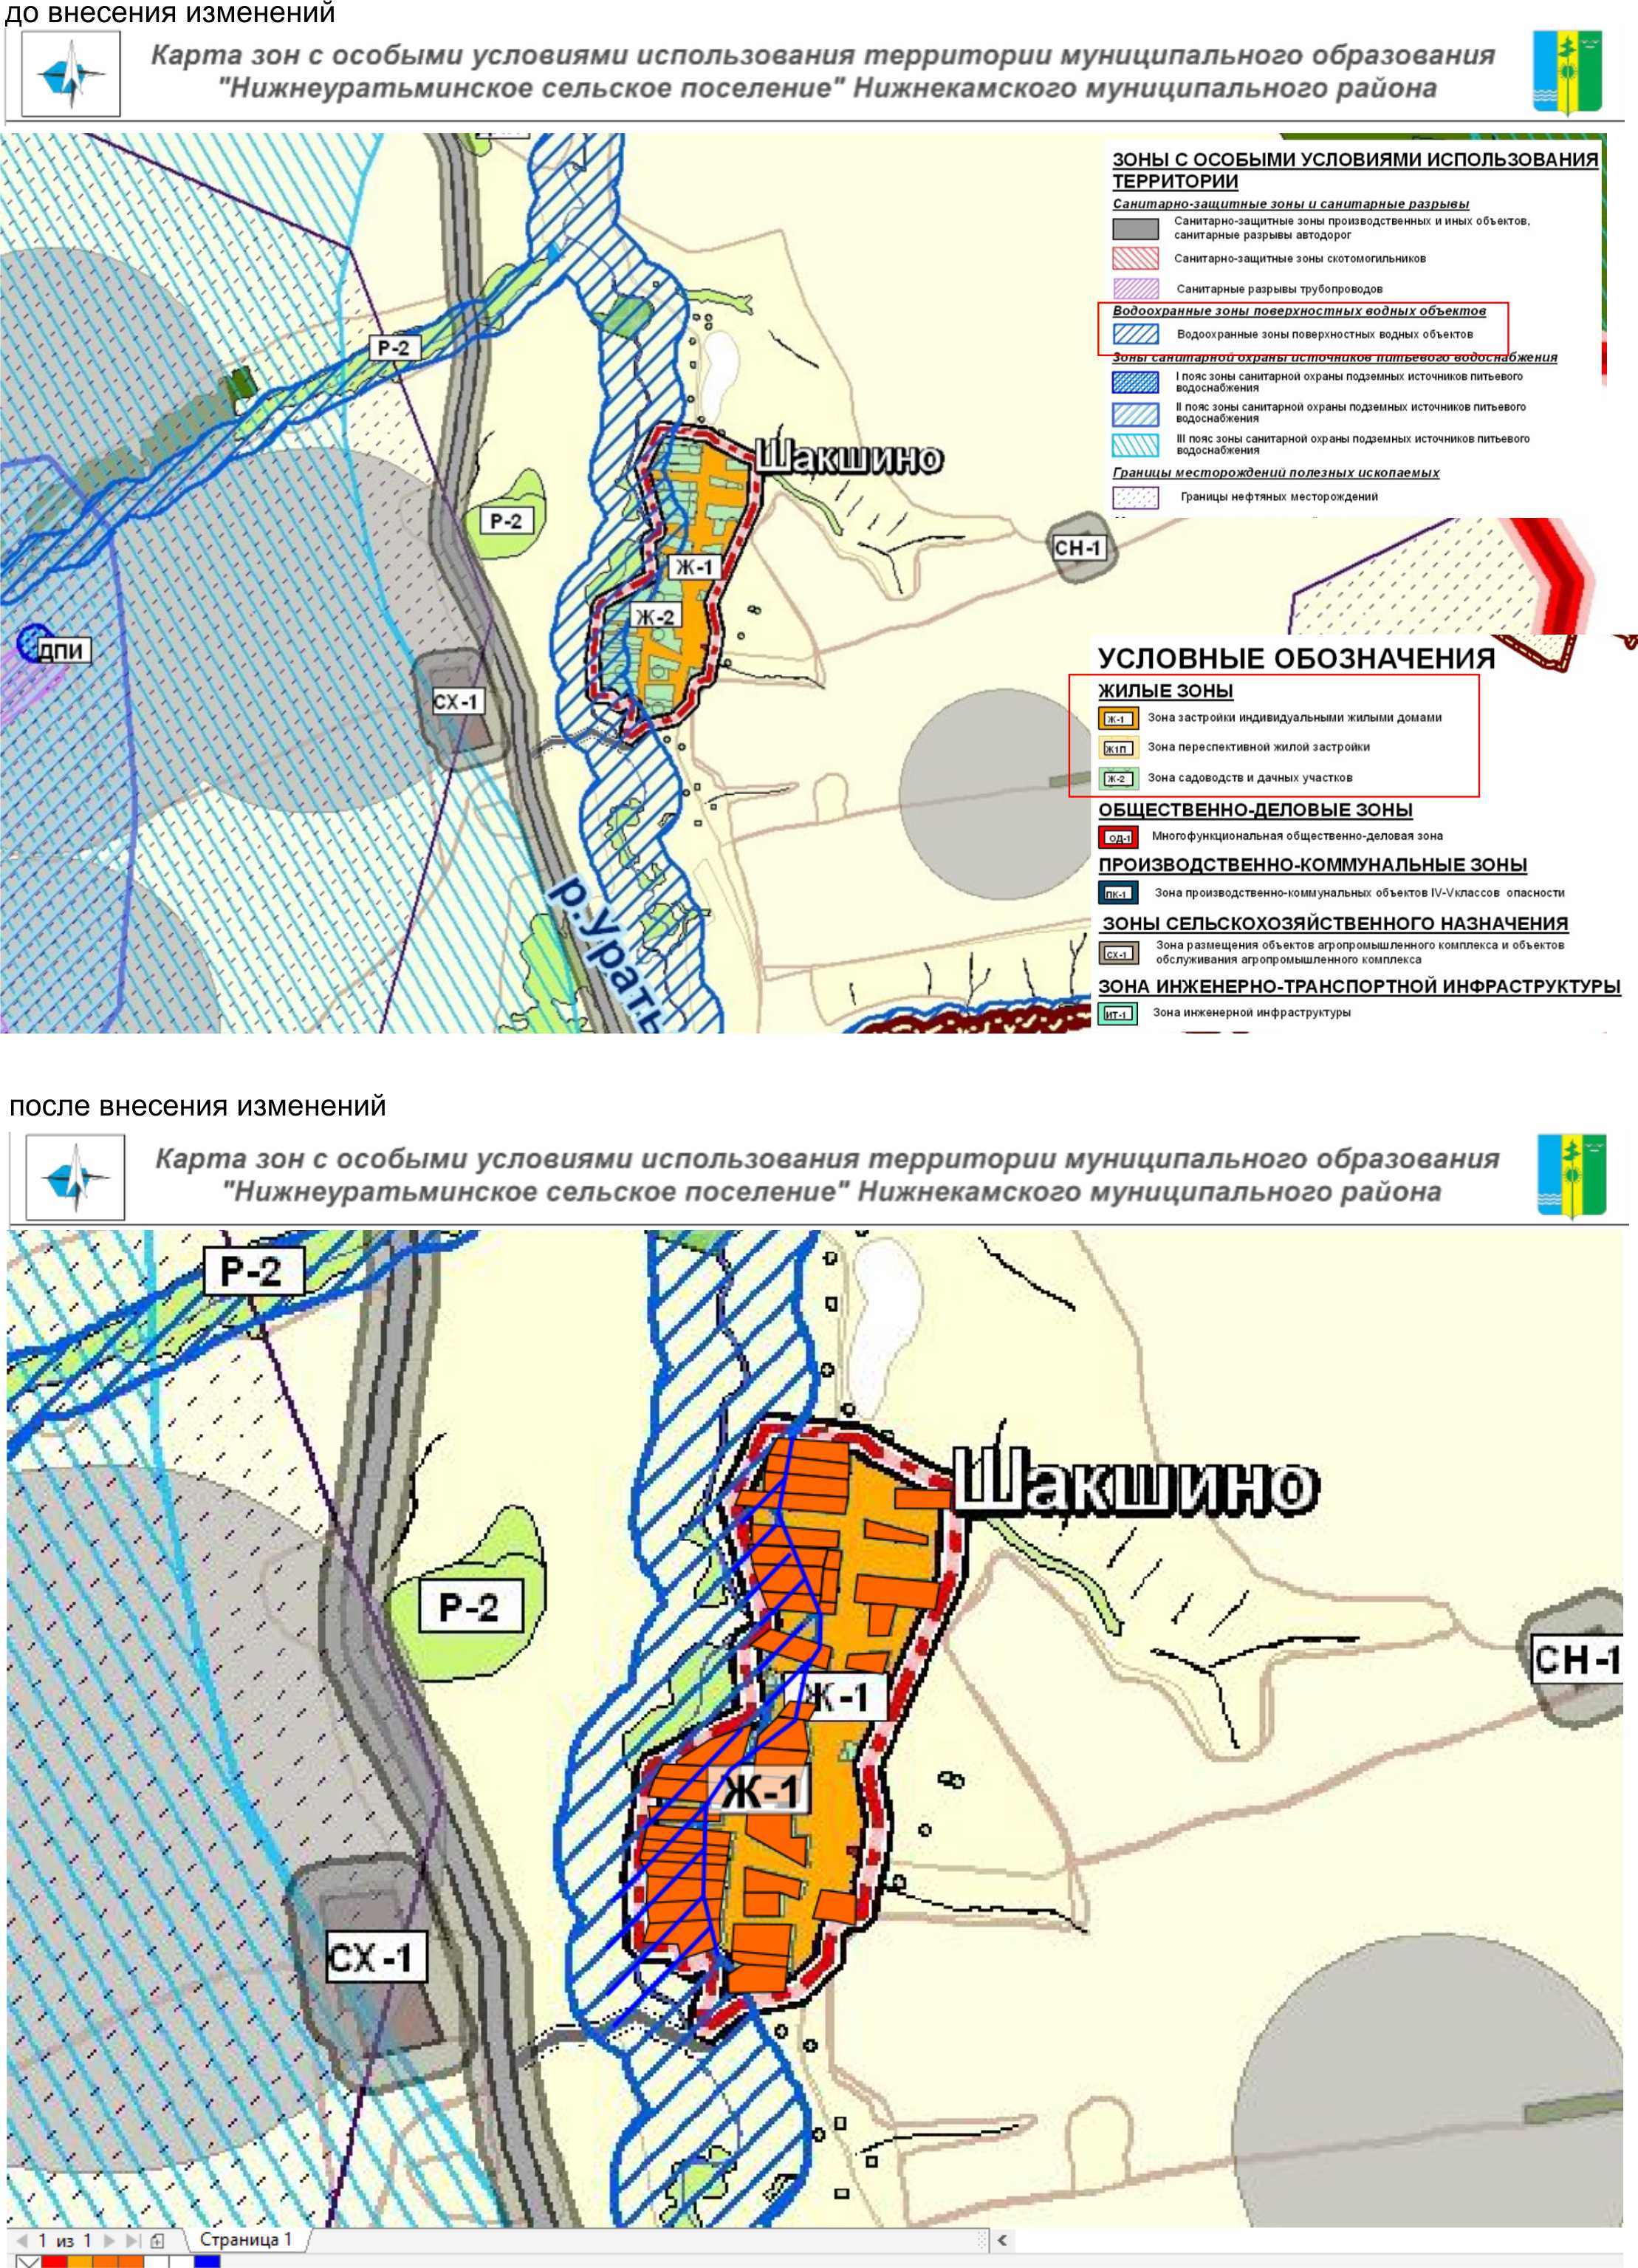

Приложение № 2
Утверждено
постановлением Исполнительного комитета
Нижнекамского муниципального района
Республики Татарстан
от 30.11.2017 г. № 743

Состав комиссии
по землепользованию и застройки Нижнекамского муниципального района
по вопросу внесения изменений в ПЗЗ Нижнеуратьминского СП.

Ханов Ф.Г. | - | начальник Управления строительства и архитектуры Исполнительного комитета Нижнекамского муниципального района Республики Татарстан, председатель комиссии;
Мингалиева А.Р. | - | начальник МКУ «Управление земельных и имущес-твенных отношений» муниципального образования «Нижнекамский муниципальный район» Республики Татарстан, заместитель председателя комиссии.
Члены комиссии:
Гарифуллин А.Р. | - | Глава, руководитель Исполнительного комитета Нижнеуратьминского сельского поселения;
Сиразетдинов Э.Р. | - | архитектор Исполнительного комитета Нижнекамского муниципального района Республики Татарстан;
Мустафин Р.Р. | - | заместитель начальника управления строительства и архитектуры Нижнекамского муниципального района Исполнительного комитета Нижнекамского муниципального района Республики Татарстан;
Сафарова З.В. | - | начальник отдела охраны труда и окружающей среды Исполнительного комитета Нижнекамского муниципаль-ного района Республики Татарстан.

Приложение № 3
Утверждено
постановлением Исполнительного комитета
Нижнекамского муниципального района
Республики Татарстан
от 30.11.2017 г. № 743

График внесения изменений в Правила землепользования и застройки
Нижнеуратьминского сельского поселения Нижнекамского муниципального района

Мероприятия | Срок  исполнения | Исполнитель | Примечание
Принятие решения о подготовке проекта внесения изменений в ПЗЗ | До  1.12.2017 г. | Сайфутдинов А.Г. Ханов.Ф.Г.  Гарифуллин А.Р. | Распоряжение Исполнительного комитета Нижнекамского муниципального района «О подготовке проекта внесения изменений в Правила землепользования и застройки Нижнеуратьминского СП»
Публикация о принятии решения о подготовке проекта внесения изменений в ПЗЗ | До 05.12.2017 г. | Отдел по связям  со СМИ | Размещение распоряжения в сети интернет на официальном сайте Нижнекамского муниципального района и официальном сайте Нижнеуратьминского сельского поселения.
Представление проекта внесения изменений в ПЗЗ | До 07.12.2017 г. | Сайфутдинов А.Г. Ханов Ф.Г. | Обращение Руководителя Исполнительного комитета Нижнекамского муниципального района о внесении изменений в ПЗЗ к Главе Нижнекамского муниципального района
Постановление Главы Нижнекамского муниципального района о проведении публичных слушаний по проекту внесения изменений в ПЗЗ | До 09.12.2017 г. | Глава  Нижнекамского муниципального района | Глава Нижнекамского муниципального района принимает постановление о назначении публичных слушаний
Публикация постановления Главы Нижнекамского муниципального района о проведении публичных слушаний по проекту внесения изменений в ПЗЗ | До 12.12.2017 г. | Отдел по связям  со СМИ | Публикация постановления (в теч.5 дней) в сети интернет на официальном сайте Нижнекамского муниципального района, официальном сайте Нижнеуратьинского сельского поселения и на административных зданиях в поселении.
Проведение публичных слушаний по проекту внесения изменений в ПЗЗ | 09.02.2018 г. | Ханов Ф.Г.  Гарифуллин А.Р. | Публичные слушания в срок от 2-х до 4-х месяцев
Внесение изменений в ПЗЗ по результатам публичных слушаний | 13.02.2018 г. | Ханов Ф.Г.  Гарифуллин А.Р. | Подготовка документов для Руководителя Исполнительного комитета Нижнекамского муниципального района
Принятие решения о направлении проекта внесения изменений в ПЗЗ в Совет Нижнекамского муниципального района | 14.02.2018 г. | Сайфутдинов А.Г. Ханов Ф.Г. | Исполнительный комитет Нижнекамского муниципального района направляет в Совет Нижнекамского муниципального района на рассмотрение в депутатскую комиссию
Рассмотрение в депутатских комиссиях согласование внесения изменений | - | Долотказина Э.Р. | Решение комиссий
Утверждение изменений в ПЗЗ Нижнеуратьминского СП Советом Нижнекамского муниципального района | Согласно плану  работы  Совета НМР | Долотказина Э.Р. | Решение Совета Нижнекамского муниципального района

